# بررسی مونت کارلوی امکان تشخیص عناصر سبک با استفاده از پروتون های برگشتی در روش RBS

# شراره بابامحمدی1، محمدرضا رضایی2، یاسین حیدری زاده 3

# 1 گروه مهندسی هسته ای- دانشکده علوم و فناوری های نوین- دانشگاه تحصیلات تکمیلی صنعتی و فناوری پیشرفته

# آدرس پست الكترونيك نويسنده [shararehb15@gmail.com](mailto:shararehb15@gmail.com)

# 2 گروه مهندسی هسته ای- دانشکده علوم و فناوری های نوین- دانشگاه تحصیلات تکمیلی صنعتی و فناوری پیشرفته

# آدرس پست الكترونيك نويسنده [mr.rezaie@kgut.ac.ir](mailto:mr.rezaie@kgut.ac.ir)

# 3 گروه مهندسی هسته ای- دانشکده علوم و فناوری های نوین- دانشگاه تحصیلات تکمیلی صنعتی و فناوری پیشرفته

[yassin.heydarizade75@gmail.com](mailto:yassin.heydarizade75@gmail.com)  **آدرس پست الكترونيك نويسنده**

**چکیده**

تشخیص عناصر با روش های مختلفی مثل روش های اتمی وهسته ای انجام میشود.از جمله روش های آنالیز هسته ای روش RBS است که در آن از طیف انرژی پروتون های برگشتی جهت شناسایی عناصر استفاده میشود. در این مقاله با استفاده از باریکه پروتونی که بر اهداف مختلفی از عناصر سبک تابیده شده سعی شده است که طیف انرژی پروتن های برگشتی با استفاده از روش های مونت کارلومحاسبه شده و امکان شناسایی عناصر سبک بررسی شود. نتایج بررسی نشان میدهد که طیف پروتون های برگشتی یکی از ویژگی های خاص هر عنصر است.

**واژه های کلیدی**

پروتون،RBS،پرتون های برگشتی،تشخیص عناصر،MCNP

**مقدمه**

تشخیص عناصری یکی از موارد مهم در صنعت،پزشکی و غیره است[1].که با روش های اتمی مثلXRF [2]،XRD و روش های هسته ای مثل PIXE [3]،PIGE انجام میشود.در این روش ها معمولا با استفاده از تابش الکترون ،پروتون و یون های پرانرژی بر اهداف با ضخامت های مختلف و آشکارسازی فوتون ها و یون های و ذرات دیگر سعی برتشخیص عناصر میشود[1] از جمله روشهای نوین تشخیص عناصر استفاده از تابش پروتون ها به اهداف مختلف واندازگیری طیف انرژی پروتون های برگشتی بعنوان ابزاری برای شناسایی عناصر می باشد[4]. این روش توسط Mayer و همکاران در سال 1965 معرفی شده است[5].ضخامت وجنس هدف،انرژی وزاویه تابش پروتون و عوامل محیطی بر طیف انرژی پروتون های برگشتی موثر است.در این تحقیق سعی میشود که با استفاده از کد مونت کارلو MCNP که یک کد هسته ای اتمی است[6] ، امکان تشخیص عناصر بروش RBS بررسی شود. جزئیات روش و چگونگی انجام کار در ادامه توضیح داده خواهد شد.

**بدنه اصلی مقالات**

یک پرتوی پروتون با انرژی متغییر بر یک هدف از جنس و ضخامت های مختلف تابیده میشود. با یک آشکارساز پروتون مطابق شکل 1 سعی میشود که پروتون های برگشتی محاسبه و طیف انرژی آن ها اندازه گیری شود.مطابق شکل1 هندسه دستگاه از4 سلول ساخته شده است.سلول اول مربوط به هدف است.سلول دوم مربوط به آشکارساز و سلول سوم مربوط به محیط آشکارساز است که از جنس هوا در نظر گرفته می شود.بیرونی ترین سلول خلا در نظر گرفته میشود که ذرات در این محیط ردیابی نمیشوند.

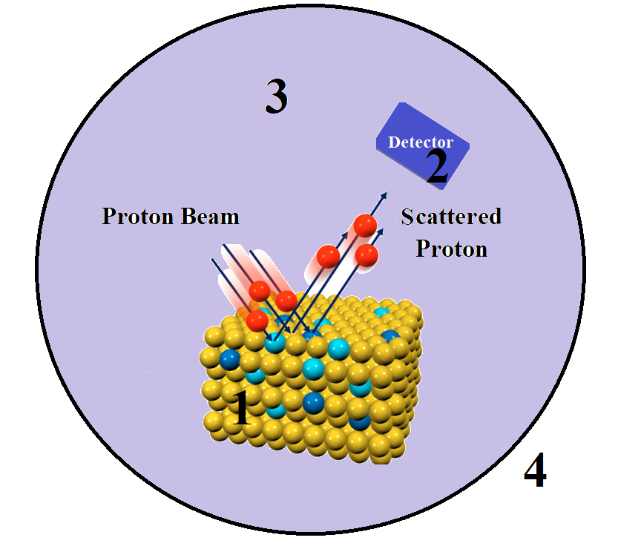

شکل 1: هندسه دستگاه RBS

معمولاعلاوه بر تعریف سلول ها و سطوح در کارت ورودی کد MCNP اطلاعات مواد بکار رفته و اطلاعات مربوط به چشمه و نحوه استخراج داده ها نیز در کارت داده های کد MCNP نوشته میشود.چشمه پروتون یک چشمه نقطه ای است که بصورت عمود بر سطح هدف تابیده میشود.اطلاحات مربوط به عناصر مورد تابش قرار داده شده نیز در کد تاثیر داده شده است. با استفاده از تالی F2 طیف انرژی پروتون های برگشتی از هدف محاسبه میشود.تعداد ذرات برای شبیه سازی 108 ذره در نظر گرفته میشود.طوری که خط زیر یک درصد باشد.کد MCNP با یک سیستم کامپیوتری دارای ویندوز 10 و cpu 2.4 GHz و رم GB2.3 اجرا شده است.

**نتایج**

شکل 2 طیف انرژی پروتون های برگشتی از اهداف مختلف C,S,P,O,Na,N,F,Cl,Ca و B مورد تابش قرار گرفته شده است را نشان میدهد.

شکل 2: طیف انرژی پروتون های برگشتی از اهداف C,S,P,O,Na,N,F,Cl,Ca و B

همانطور که از شکل ها مشخص است طیف انرژی پروتون های برگشتی برای هر عنصر ویژگی های خاص هر عنصر است.با تغییر ضخامت هدف نیز تغییرات ایجاد شده در طیف پرومون های برگشتی نیز محاسبه شده است.همچنین تاثیر انرژی پروتون های تابشی در طیف انرژی پروتون های برگشتی را برای هدف نیز محاسبه شده است.با تغیییر انرژی پروتون های تابشی طیف پروتون های برگشتی غنی تر میشود و تعداد خطوط تابش نیز افزایش می یابد. با تغیییر ضخامت هدف مناسب ترین ضخامت برای انجام طیف و پروتون های برگشتی برای هدف برابر 1mm گزارش میشود.

**نتيجه‌گيری و جمع‌بندي**

در این تحقیق اجرای روش RBS جهت تشخیص عناصر با استفاده از پروتون های برگشتی با استفاده از کد MCNP بررسی شده است نتایج نشان میدهد که طیف پروتون های برگشتی ویژگی هر عنصر است و از آن میتوان برای شناسایی عناصر استفاده کرد.همچنین تغیییر ضخامت هدف و انرژی پروتون های تابشی در طیف پروتون های برگشتی نیز بررسی شده است.مناسب ترین محدوده انرژی پروتونهای تابشی برای تشخیص عناصر با استفاده از پروتون های برگشتی برابر 3MeVو ضخامت مناسب برابر 1mmگزارش میشود.همچنین میتوان با ترکیب عناصر مختلف نیز طیف پروتون های برگشتی را محاسبه و امکان تشخیص درصد عناصر در هر یک از نمونه ها را بررسی کرد.

**مراجع و منابع**

[1] K. Y. Goud, S. K. Kailasa, V. Kumar, Y. F. Tsang, K. V. Gobi, and K.-H. Kim, "Progress on nanostructured electrochemical sensors and their recognition elements for detection of mycotoxins: A review," *Biosensors and Bioelectronics,* vol. 121, pp. 205-222, 2018.

[2] R. Feng, A. Gerson, G. Ice, R. Reininger, B. Yates, and S. McIntyre, "VESPERS: a beamline for combined XRF and XRD measurements," in *AIP Conference Proceedings*, 2007, vol. 879, no. 1: American Institute of Physics, pp. 872-874.

[3] C. Ryan, "Quantitative trace element imaging using PIXE and the nuclear microprobe," *International Journal of Imaging Systems and Technology,* vol. 11, no. 4, pp. 219-230, 2000.

[4] A. Gando *et al.*, "Search for Majorana neutrinos near the inverted mass hierarchy region with KamLAND-Zen," *Physical review letters,* vol. 117, no. 8, p. 082503, 2016.

[5] J. W. Mayer, L. Eriksson, S. Picraux, and J. Davies, "Ion implantation of silicon and germanium at room temperature. Analysis by means of 1.0-MeV helium ion scattering," *Canadian Journal of Physics,* vol. 46, no. 6, pp. 663-673, 1968.

[6] J. F. Briesmeister, "MCNPTM-A general Monte Carlo N-particle transport code," *Version 4C, LA-13709-M, Los Alamos National Laboratory,* vol. 2, 2000.